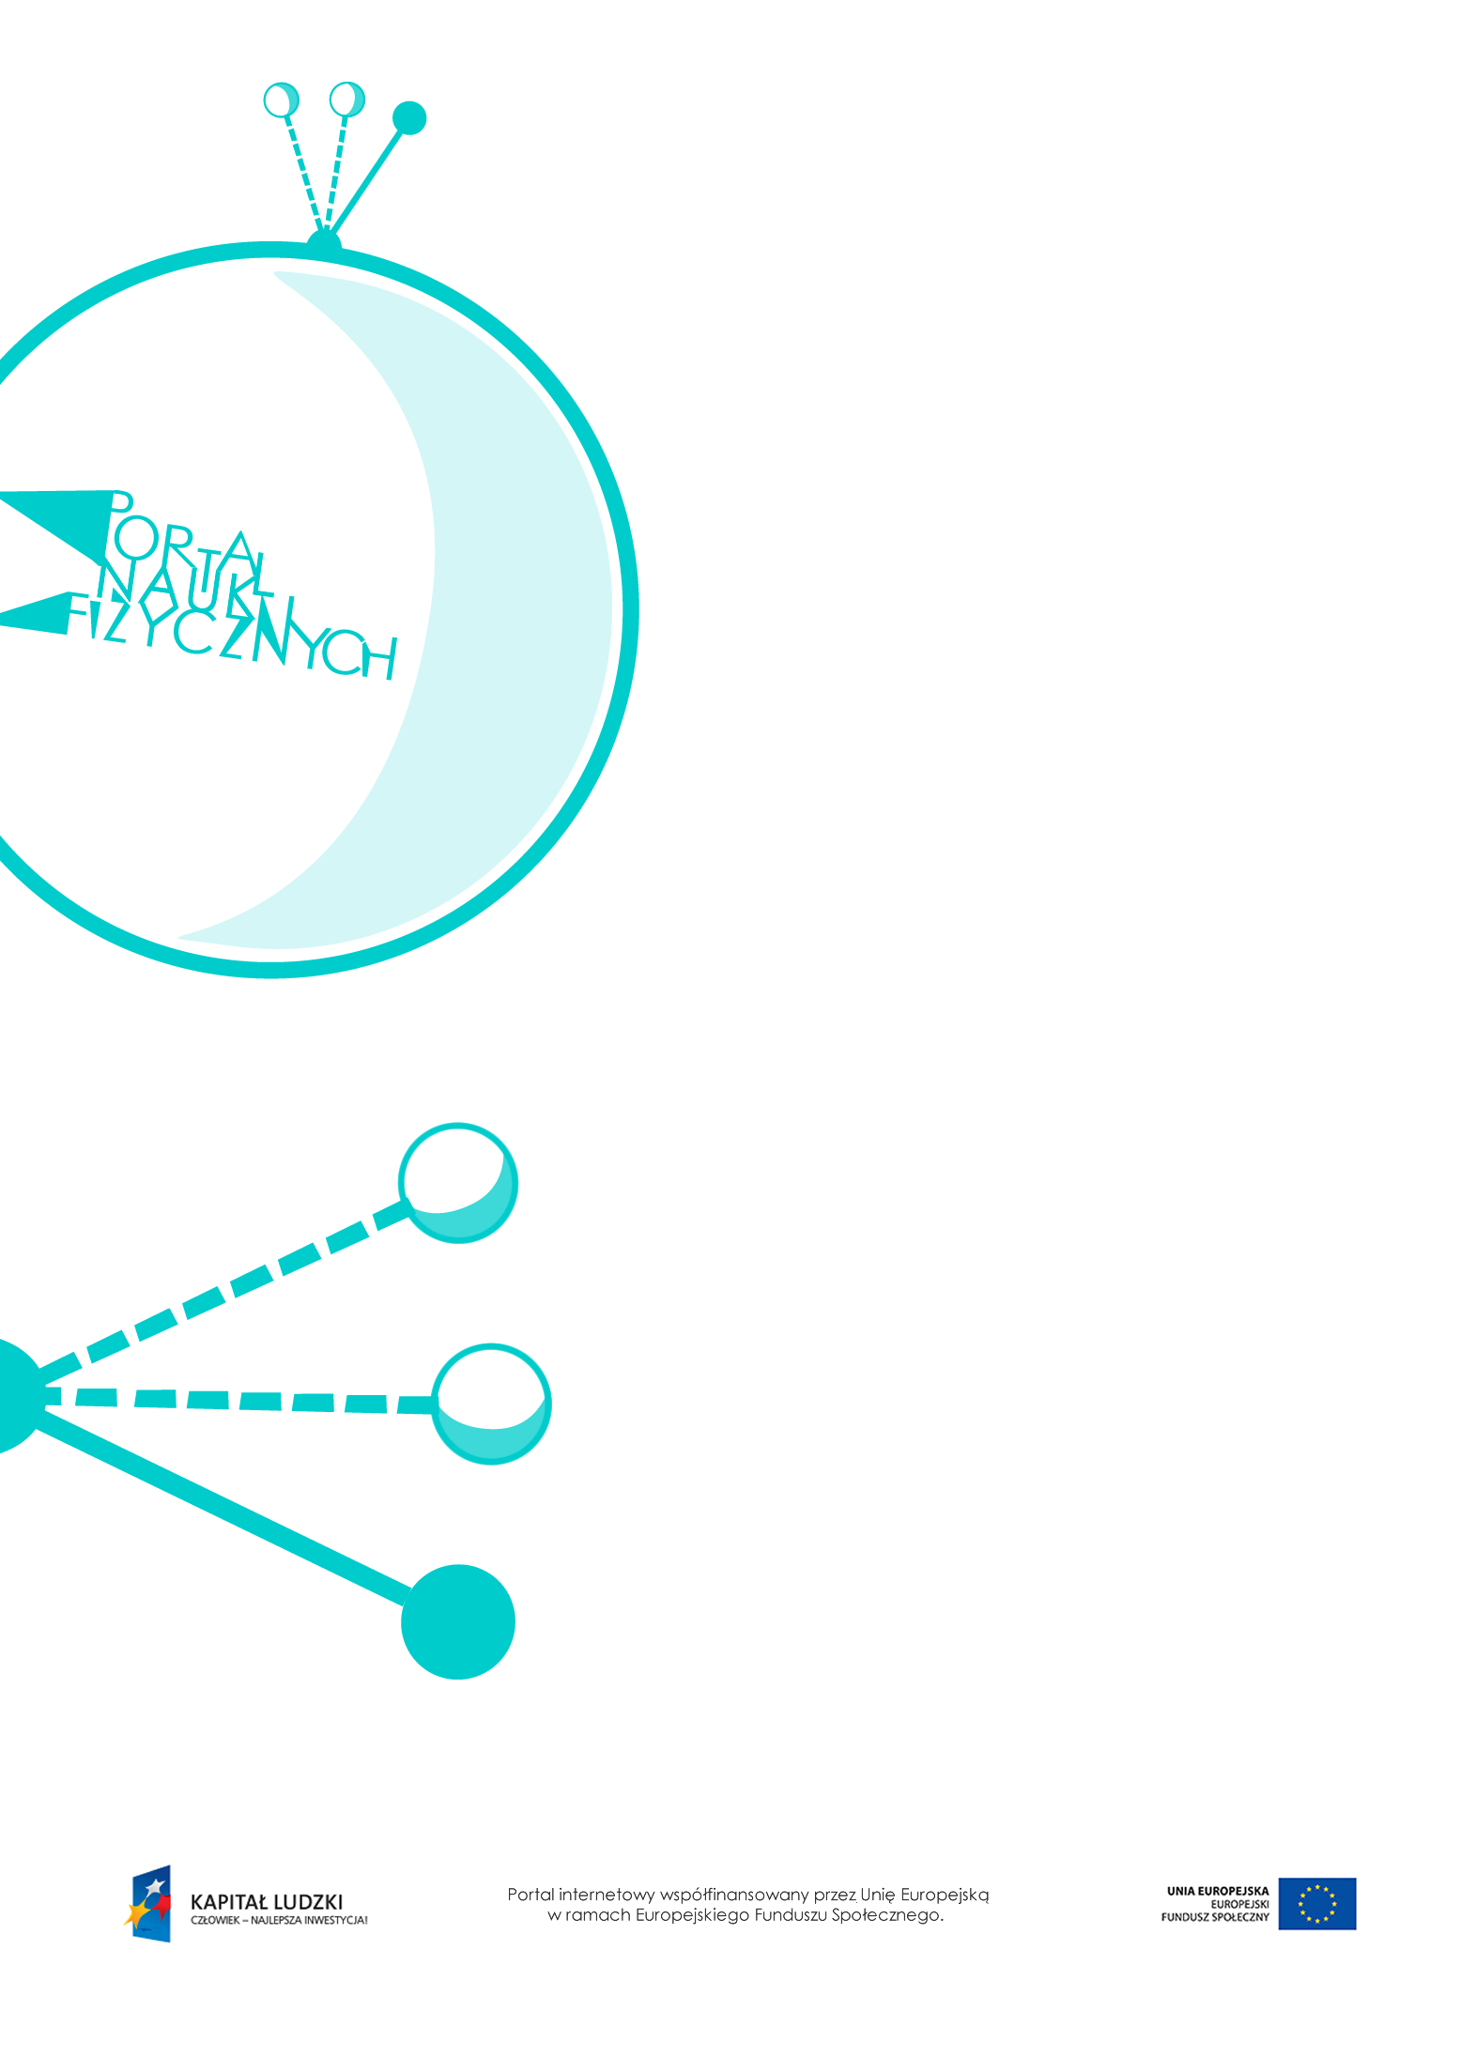

Gęstość

Gęstość – scenariusz lekcji
Czas: 135 minut
Cele ogólne
- Wprowadzenie pojęcia gęstości i jednostki gęstości.
- Ćwiczenia w przekształcaniu wzorów i rozwiązywaniu zadań rachunkowych dotyczących gęstości.
- Doświadczalne wynaczanie gęstości substancji w różnych stanach skupienia.
- Kształtowanie umiejętności właściwego przeprowadzania eksperymentu i poprawnego wyciągania wniosków.
Cele szczegółowe – uczeń:
- wyjaśnia znaczenie pojęcia gęstości; informuje, w jakim celu wprowadza się tę wielkość fizyczną,
- podaje jednostkę gęstości w układzie SI,
- przelicza jednostki gęstości oraz masy i objętości,
- wyjaśnia, dlaczego ciała zbudowane z różnych substancji różnią się gęstością,
- przekształcając wzór na gęstość ciała, wyznacza z niego masę oraz objętość,
- rozwiązuje zadania rachunkowe związane z pojęciem gęstości,
- wyjaśnia, w jaki sposób można wyznaczyć gęstość ciała stałego o regularnych i nieregularnych kształtach oraz gęstość cieczy,
- wyznacza gęstość substancji, z jakiej wykonano przedmiot w kształcie prostopadłościanu, walca lub kuli, za pomocą wagi i linijki,
- zapisuje w tabeli wyniki pomiarów, opisuje przebieg doświadczenia, wyjaśnia funkcje użytych przyrządów,
- na podstawie wyników pomiarów wyznacza gęstość cieczy i ciał stałych; krytycznie ocenia wyniki pomiarów, doświadczeń i obliczeń,
- szacuje niepewność pomiarową w przeprowadzonym doświadczeniu,
- posługuje się tabelami wielkości fizycznych do określenia (odczytu) gęstości substancji.
Metody:
- pokaz,
- obserwacje,
- doświadczenia,
- rozwiązywanie zadań,
- pogadanka.

Formy pracy:
- praca zbiorowa (z całą klasą),
- praca indywidualna,
- praca w grupach.
Środki dydaktyczne:
- przyrządy do doświadczeń: elektroniczna waga laboratoryjna (o większej dokładności niż waga kuchenna), duża kolba (mieszcząca się na wadze), gumowy korek ze szklaną rurką, plastikowy lub gumowy wężyk, ściskacz, naczynie z wodą, menzurka, przedmioty o kształcie prostopadłościanu, walca i kuli, waga, linijka, ciało o nieregularnym kształcie, ciecze o różnej gęstości, naczynia miarowe,
- zadanie interaktywne „Gęstość ciał”,
- zadanie interaktywne „Wyznaczanie gęstości ciał przy użyciu wagi i menzurki”,
- tabela „Gęstość substancji”,
- tekst „Wyznaczanie gęstości gazu – doświadczenie”,
- pokaz slajdów „Wyznaczanie gęstości prostopadłościanu, walca i kuli – doświadczenie obowiązkowe”,
- pokaz slajdów „Wyznaczanie gęstości ciała o nieregularnym kształcie oraz cieczy”,
- „Zadanie z egzaminu 2010”,
- „Zadanie z egzaminu 2013”,
- „Zadania”,
- plansza „Pytania sprawdzające”.

Przebieg lekcji
Czynności nauczyciela i uczniów | Uwagi, wykorzystanie środków dydaktycznych
- Wprowadzenie do tematu – pojęcie gęstości.  Podanie i wyjaśnienie wzoru: $ρ=\frac{m}{V}$.  - Wprowadzenie jednostki gęstości. | - Lekcję można rozpocząć od dokładnego wyjaśnienia zwrotów „lekkie” i „ciężkie”.  - Pokazanie, że ciała o takiej samej objętości mogą się różnić masą (np. prostopadłościany ze szkolnego zestawu do wyznaczania gęstości o takiej samej objętości, ale różnej masie).  - Przeliczanie jednostek:  $$1\frac{kg}{m^{3}}=\frac{1000 g}{1000000 {cm}^{3}}=\frac{1}{1000}\frac{g}{{cm}^{3}}$$  (przypomnienie jednostek objętości i masy oraz ćwiczenia w ich przeliczaniu).  - Wyświetlenie i omówienie tabeli „Gęstość substancji”.  - Dyskusja. Próba wyjaśnienia, co wpływa na gęstość ciał (odwołanie się do kinetyczno-  -molekularnej teorii budowy materii).  - Podkreślenie, że na gęstość substancji wpływa temperatura.  - Podanie przykładów ciał o „dużej” i „małej” gęstości.
- Rozwiązywanie zadań rachunkowych. | - Podajemy przekształcenia wzoru na gęstość w celu wyznaczenia masy i objętości: $m=ρ∙V$ oraz $V=\frac{m}{ρ}$.  - Wyjaśnienie, że znajomość gęstości substancji bardzo ułatwia obliczenie jej masy lub objętości (jeśli jest to trudne do wykonania za pomocą bezpośrednich pomiarów).  - Rozwiązywanie zadań sprawdzających rozumienie pojęcia gęstości oraz umiejętność przeliczania jednostek gęstości.  - Wykorzystanie zadania interaktywnego „Gęstość ciał”.  - Rozwiązywanie zadań utrwalających wiedzę  – przykłady: „Zadania”.  - Rozwiązanie zadania z arkusza egzaminacyjnego z 2010 r. – „Zadanie  z egzaminu 2010” (zad. 27 z arkusza dostępnego na stronie CKE: http://archiwum.cke.edu.pl/images/stories/  001_Gimnazjum/gm_1_102.pdf).
- Dyskusja: Jak wykonać doświadczenie polegające na wyznaczaniu gęstości ciała stałego o regularnym kształcie. | - Dokładne omówienie z uczniami przebiegu doświadczenia i opracowanie uzyskanych wyników.  - Rozwiązanie zadania z arkusza egzaminacyjnego z 2013 r. – „Zadanie  z egzaminu 2013”(zad. 18 z arkusza dostępnego na stronie CKE: http://www.cke.edu.pl/files/file/Arkusze-2013/ARKUSZ-GM-P1-132.pdf).
- Wyznaczanie gęstości ciał stałych  – wykonanie doświadczenia przez uczniów (indywidualnie lub grupowo). | - Doświadczenie obowiązkowe – wyznaczanie gęstości substancji, z jakiej wykonano przedmiot w kształcie prostopadłościanu, walca lub kuli – za pomocą wagi i linijki. Wykonanie doświadczenia krok po kroku  w pokazie slajdów: „Wyznaczanie gęstości prostopadłościanu, walca i kuli  – doświadczenie obowiązkowe”.  Jeśli to możliwe, warto, aby uczniowie otrzymali przedmioty wykonane  z tego samego materiału, ale o różnym kształcie (np. ze stali – stalowa kulka  z łożyska, kawałek grubego pręta w kształcie walca, kawałek grubej blaszki w kształcie prostopadłościanu). Te przedmioty uczniowie mogą przynieść z domu.  Pod koniec doświadczenia na podstawie uzyskanych wyników stwierdzamy, że gęstość przedmiotu nie zależy od jego kształtu, lecz od substancji, z jakiej go wykonano.  - Warto przeprowadzić dyskusję o zgodności uzyskanych wyników z wartościami odczytanymi z tablic oraz o niepewności pomiarów i jej przyczynach.
- Omówienie i wykonanie przez nauczyciela doświadczenia polegającego na wyznaczeniu gęstości ciała o nieregularnym kształcie. | - Wykonanie doświadczeń krok po kroku  w pokazie slajdów: „Wyznaczanie gęstości ciał o nieregularnym kształcie oraz cieczy”.  - Rozwiązywanie zadań sprawdzających umiejętność wyznaczania gęstości ciał  o różnych kształtach.  Wykorzystanie zadania interaktywnego „Wyznaczanie gęstości ciał przy użyciu wagi  i menzurki”.  - Wykonanie doświadczenia przez nauczyciela  z wykorzystaniem menzurki, wody oraz ciała o nieregularnym kształcie (np. wykonanego  z plasteliny).  - Dyskusja o przebiegu doświadczenia  (np.o czynnikach wpływających na dokładność pomiaru).  - Praca domowa dla chętnych – rozważenie,  w jaki sposób można wyznaczyć gęstość ciała, które nie tonie w wodzie.
- Omówienie i wykonanie przez nauczyciela doświadczenia polegającego na wyznaczeniu gęstości ciała o nieregularnym kształcie | - Doświadczenie dodatkowe – wyznaczanie gęstości cieczy.  Wykonanie doświadczenia krok po kroku  w pokazie slajdów „Wyznaczanie gęstości ciał  o nieregularnym kształcie oraz cieczy”.  - Przeprowadzenie doświadczenia przez nauczyciela – wykorzystanie cylindra miarowego i denaturatu oraz wagi.  - Dyskusja o przebiegu doświadczenia  (np. na temat czynników wpływających na dokładność pomiaru), porównanie uzyskanego wyniku z wartościami odczytanymi z tablic.  - Dyskusja: Jak wyznaczyć gęstość cieczy przy użyciu prostego sprzętu kuchennego.  - Praca domowa – wyznaczenie gęstości wody  i oleju przy użyciu przedmiotów dostępnych w gospodarstwie domowym.
- Pogadanka o gęstości gazów i sposobie jej wyznaczania. | - Omówienie doświadczenia dotyczącego wyznaczania gęstości gazów.  - Wykorzystanie tekstu zawierającego opis doświadczenia – „Wyznaczanie gęstości gazu  – doświadczenie”.
- Podsumowanie lekcji. | - Zadanie uczniom pytań podsumowujących wiedzę zdobytą na lekcji – plansza „Pytania sprawdzające”.

Pytania sprawdzające
- Wymień jednostki gęstości.
- Opisz sposób wyznaczania objętości ciała:
a) o regularnym kształcie, np. prostopadłościanu,
b) o nieregularnym kształcie.
- Wyjaśnij, jak można wyznaczyć gęstość cieczy.
- Podaj gęstość wody.
- Wyjaśnij, co to znaczy, że gęstość złota wynosi 19,3.
- Wyjaśnij, dlaczego:
a) gęstość większości substancji w stanie ciekłym jest mniejsza niż w stanie stałym,
b) gęstości gazów są znacznie mniejsze od gęstości cieczy i ciał stałych.

